|  |  |  |  |  |  |  |  |  |  |  |
| --- | --- | --- | --- | --- | --- | --- | --- | --- | --- | --- |
|  | | Министерство образования и науки Российской Федерации  Федеральное государственное бюджетное образовательное учреждение  высшего образования  «Российский Экономический Университет им. Г.В. Плеханова»  Московский приборостроительный техникум  Специальность: 09.02.05 Прикладная информатика (по отраслям)  Профессиональный модуль: ПМ. 03 «Сопровождение и продвижение программного обеспечения отраслевой направленности»  Междисциплинарный курс: МДК 02.01 Разработка, внедрение и адаптация программного обеспечения отраслевой направленности  МПТ.И-1-15-КП.СиППООН 15 18 - ЛУ  КУРСОВОЙ ПРОЕКТ  Тема: «Сопровождение и продвижение интернет магазина книжно-журнальной литературы «Crystal Book»»  Пояснительная записка  Листов: 17.   |  |  | | --- | --- | | Руководитель: | Выполнил: | | Рустамов Р.Р. ____________ | Студент группы И-1-15 | | «_____»_____________2018 г. | _______________ Рябоконь М.Р. | | Оценка: __________ (______) | «_____»_____________2018 г. |   2018 |
| Подп. и дата |  |
| Инв. N дубл. |  |
| Взаим. инв. N |  |
| Подп. И дата |  |
| Инв. N подл. |  |

СОДЕРЖАНИЕ

ВВЕДЕНИЕ 3

1.ОБЩАЯ ЧАСТЬ 4

1.1.Цели разработки 4

1.2.Сбор и анализ требований 4

1.3.Техническое задание проекта 5

2.СПЕЦИАЛЬНАЯ ЧАСТЬ 6

2.1.Постановка задачи 6

2.2.Сопровождение 6

3.ТЕХНОЛОГИЧЕСКАЯ ЧАСТЬ 8

3.1.Методология тестирования 8

3.2.Методология разработки для продвижения 8

3.3.Средства разработки для продвижения 9

3.4.Средства презентации 11

3.5.Версионность разработки 12

ЗАКЛЮЧЕНИЕ 13

СПИСОК ИСПОЛЬЗУЕМЫХ МАТЕРИАЛОВ 14

# ВВЕДЕНИЕ

Курсовой проект проводится в рамках профессионального модуля: ПМ. 03 «Сопровождение и продвижение программного обеспечения отраслевой направленности». На курсовой проект мной была выбрана тема Сопровождение и продвижение интернет магазина книжно-журнальной литературы «Crystal Book». Целью разрабатываемого web - ресурса является предоставление пользователям книжной литературы.

# 1.ОБЩАЯ ЧАСТЬ

## 1.1.Цели разработки

Курсовой проект преследует следующие цели:

Генеральные:

* Создание web - ресурса интернет магазина книжно-журнальной литературы «Crystal Book»;

Желаемые:

* Закрепление теоретических навыков в рамках МДК 03.01 Сопровождение и продвижение программного обеспечения отраслевой направленности;
* Закрепление практических умений в рамках МДК 03.01 Сопровождение и продвижение программного обеспечения отраслевой направленности;
* Закрепление и более глубокое освоение профессиональных компетенций в рамках профессионального модуля ПМ 03 Сопровождение и продвижение программного обеспечения отраслевой направленности;
* Проведение анализа web - ресурса интернет магазина книжно-журнальной литературы «Crystal Book» для выявления оптимального количества выполняемых функций;
* Получение опыта в работе с web - ресурсом интернет магазина книжно-журнальной литературы «Crystal Book»;
* Создание возможности вывода информации о популярных книгах на основе покупок;
* Реализация занесения в корзину выбранных пользователем товаров.

Необязательные:

* Создание красивого дизайна web - ресурса;
* Структурированное оформление кода.

## 1.2.Сбор и анализ требований

1.2.1. Описание метода сбора требований

В данном курсовом проекте проведен сбор и анализ требований путем интервьюирования клиента, были выявлены следующие требования:

* Создание страницы контента;
* Создание страницы пользователей;
* Реализация корзины товаров пользователя;
* Создание понятного пользователю интерфейса;
* Реализация формы поиска;
* Реализация регистрации;
* Реализация авторизации.

1.2.2. Описание метода анализа требований

После сбора требований, они были проанализированы и выявлены приоритетные задачи:

* Реализация регистрации;
* Реализация авторизации;
* Реализация формы поиска;
* Реализация корзины товаров пользователя.

## 1.3. Техническое задание проекта

# 2.СПЕЦИАЛЬНАЯ ЧАСТЬ

## 2.1.Постановка задачи

* Осуществление анализа портала развлекательной индустрии «Crystal Book»;
* Реализовать стандартные функций БД web - ресурса: интернет магазина книжно-журнальной литературы «Crystal Book»;
* Разработка интуитивно – понятного интерфейса - web ресурса: интернет магазина книжно-журнальной литературы «Crystal Book»;
* Осуществить адаптацию разработанного web - ресурса: интернет магазина книжно-журнальной литературы «Crystal Book»;
* Создать механизм поиска и фильтрации товара в web - ресурсе: интернет магазина книжно-журнальной литературы «Crystal Book»;
* Создать механизм идентификации и аутентификации пользователей в web - ресурсе: интернет магазина книжно-журнальной литературы «Crystal Book»;
* Провести оценку качества, разработанного web - ресурса: интернет магазина книжно-журнальной литературы «Crystal Book»;
* Выполнить техническую сопроводительную документацию;
* Реализовать механизм внедрения web - ресурса: интернет магазина книжно-журнальной литературы «Crystal Book».

## 2.2.Сопровождение

2.2.1. Потребность в сопровождении

Web – ресурс интернет магазин книжно-журнальной литературы «Crystal Book» нуждается в сопровождении:

* Информационного контента;
* Ведении структуры базы данных;
* Поддержании насыщенности актуальной информации окон портала.

2.2.2. Работы по сопровождению

Для удобства устранения ошибок на web - ресурсе «Crystal Book» была добавлена форма обратной связи для пользователей, в которой пользователь может задать свой вопрос или комментарий к web - ресурсу (рис.1).

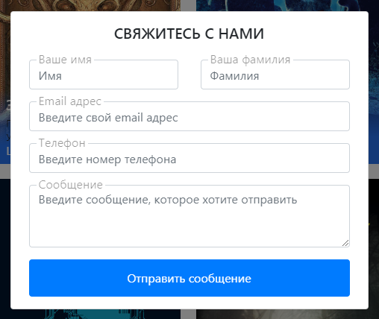

Рисунок 1 – Информация о компании

# 3.ТЕХНОЛОГИЧЕСКАЯ ЧАСТЬ

## 3.1.Методология тестирования

Была выбрана методология тестирования «Чёрный ящик», его основная задача является проверка с точки зрения внешнего мира, при котором не используется знание о внутреннем устройстве тестируемого объекта.

## 3.2.Методология разработки для продвижения

3.2.1.Ключевые действия

На рисунке 2 изображена форма Google Аналитики, которую надо заполнить данными о web ресурсе.

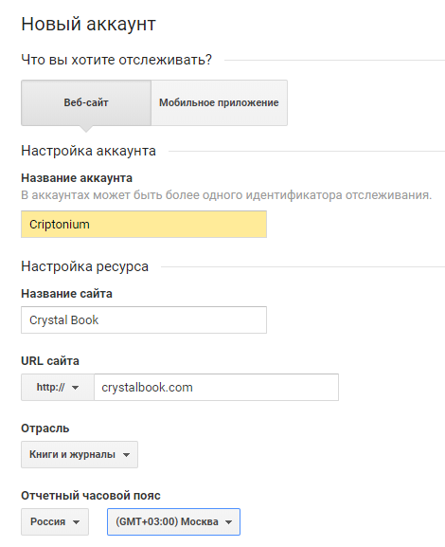

Рисунок 2 - Главная страница

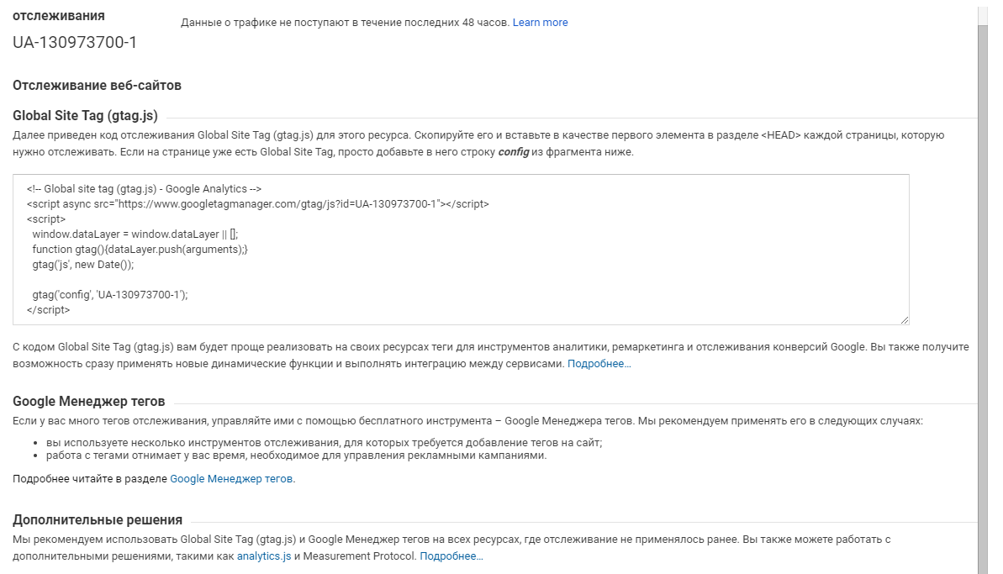

Рисунок 3 - Добавление счетчика

Подробнее с методологией разработки и продвижения можно ознакомиться в приложении 2 «ПРОДВИЖЕНИЕ РЕСУРСА».

## 3.3. Средства разработки для продвижения

3.3.1.CRM система.

CRM - прикладное программное обеспечение для организаций, предназначенное для автоматизации стратегий взаимодействия с заказчиками (клиентами), в частности для повышения уровня продаж, оптимизации маркетинга и улучшения обслуживания клиентов путём сохранения информации о клиентах и истории взаимоотношений с ними, установления и улучшения бизнес-процессов и последующего анализа результатов.

3.3.2.CRM-системы как механизм увеличения продаж.

Для продвижения web – ресурса «Crystal Book» будет использоваться CRM «Битрикс24»:

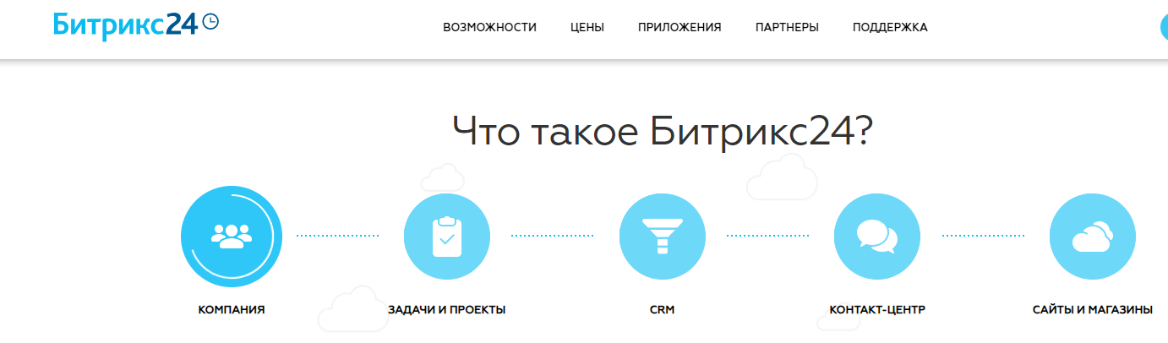

Рисунок 4 - Главная страница «Битрикс24»

После регистрации на сайте «Битрикс24» будет предложено перейти в личный проект и выбрать направление в котором будет производиться дальнейшая работа:

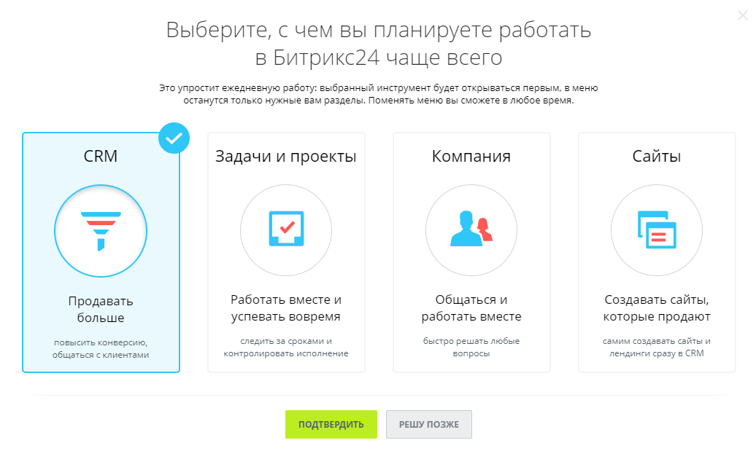

Рисунок 5 - Выбор приоритетного направления в работе «Битрикс24»

После выбора произойдет переход на саму рабочую панель сайта:

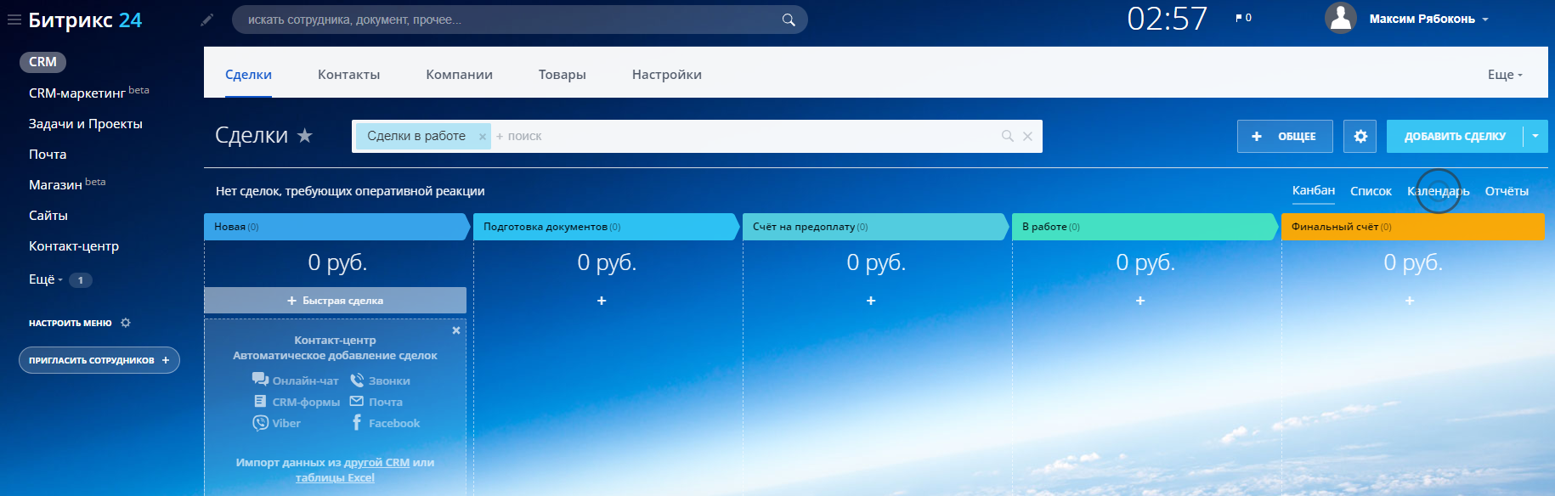

Рисунок 6 - Окно работы с проектом

## 3.4.Средства презентации

В качестве презентации был использован программный продукт от компании Microsoft – PowerPoint 2016 (рис.7). Демонстрация презентации проводилась на стриминговых платформах Twitch и YouTube с помощью «Streamlabs OBS» (рис.8).

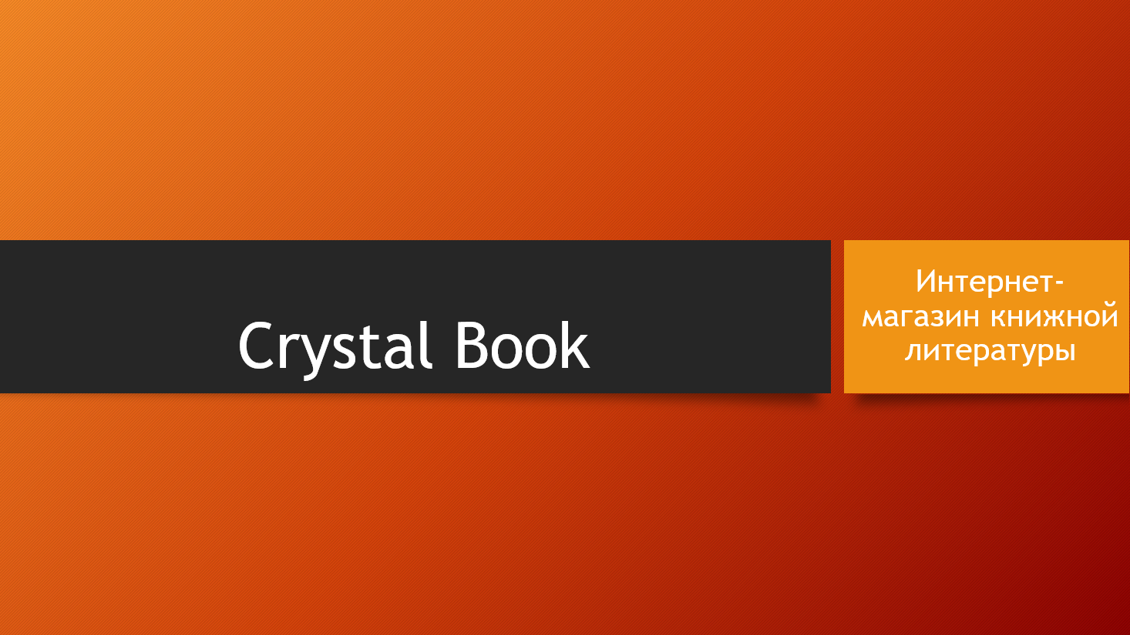

Рисунок 7 – Презентация в PowerPoint 2016

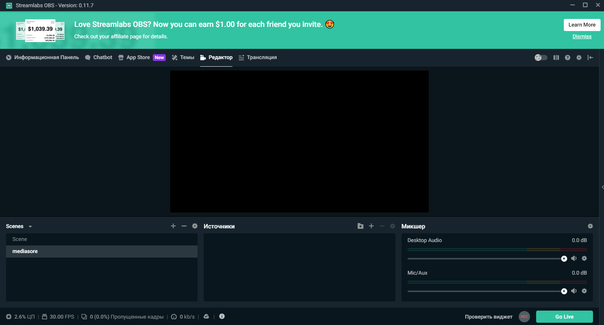

Рисунок 8 - Streamlabs OBS

## 3.5.Версионность разработки

3.5.1.Хронология разработки

В процессе разработки использовались 3 типа версионности: мажорная, минорная и релиз версии.

3.5.1.1.Мажорная версия

Таблица 7 – Мажорные версии информационной системы

|  |  |  |
| --- | --- | --- |
| Номер мажорной версии | Изменения в информационной системе | Дата ввода |
| 1 | 2 | 3 |
| 1.0 | Реализация БД | 08.11.2018 |
| 2.0 | Разработка веб приложения | 29.11.2018 |

3.5.1.2.Минорная версия

Таблица 8 – Минорные версии информационной системы

|  |  |  |
| --- | --- | --- |
| Номер минорной версии | Изменения в информационной системе | Дата ввода |
| 1 | 2 | 3 |
| 1.0 | Проектирование структуру БД | 06.11.2018 |
| 1.1 | Реализация структуры БД | 07.11.2018 |
| 1.2 | Исправление структуры БД | 08.11.2018 |
| 2.1 | Реализация главного окна | 11.11.2018 |
| 2.2 | Реализация регистрации | 12.11.2018 |
| 2.3 | Реализация авторизации | 13.11.2018 |
| 2.4 | Реализация формы обратной связи | 14.11.2018 |
| 2.5 | Реализация формы пользователя | 15.11.2018 |
| 2.6 | Реализация корзины клиента | 18.11.2018 |
| 2.7 | Реализация основных механизмов | 25.11.2018 |

3.5.1.3.Релиз версия

Таблица 9 – Минорные версии информационной системы

|  |  |  |
| --- | --- | --- |
| Номер релиз версии | Изменения в информационной системе | Дата ввода |
| 1 | 2 | 3 |
| 2.8 | Оптимизация кода | 28.11.2018 |

# ЗАКЛЮЧЕНИЕ

В процессе выполнения курсового проекта были закреплены профессиональные компетенции по профессиональному модулю ПМ 03 «Сопровождение и продвижение программного обеспечения отраслевой направленности».

Выполняя задание курсового проекта был получен неоценимый опыт в разработке структуры баз данных и программ.

Был разработан web - ресурс интернет магазин книжно-журнальной литературы «Crystal Book», который отображает информацию о книжной литературе, реализована функции регистрации и аутентификации пользователей, форма обратной связи, корзина пользователя с выбранным продуктом, форма пользователя.

# СПИСОК ИСПОЛЬЗУЕМЫХ МАТЕРИАЛОВ

1. https://habr.com/post/174467/ – Статья о использовании Git;
2. Соединение таблиц базы данных [сайт]. URL: https://function-x.ru/sql_join.html
3. Передача массива checkbox методом POST [сайт]. URL: https://ru.stackoverflow.com/questions/460523/Передача-массива-checkbox-метод-post;
4. Ресурс для скачивания ПО [сайт]. URL: http://nnm-club.me/
5. Сохранение php файла в html [сайт] URL: https://stackoverflow.com/questions/2522609/save-output-of-a-php-file-in-a-html-file;
6. Обратимое шифрование по ключу [сайт] URL: http://www.codernotes.ru/articles/php/obratimoe-shifrovanie-po-klyuchu-na-php.html;
7. Общие настройки CSS, стилизация основных HTML элементов с использованием bootstrap [сайт] URL: http://getbootstrap.ru/docs/3.3.7/css/;
8. XAMPP Sendmail с использованием учётной записи gmail [сайт] URL: http://qaru.site/questions/301417/xampp-sendmail-using-gmail-account;
9. https://products.office.com/ru-ru/PowerPoint?rtc=1 – Краткое руководство по использованию презентаций;
10. https://tproger.ru/translations/difference-between-git-and-github/ – Руководство по использованию GitHub;
11. https://githowto.com/ru – Справочник по использованию Git;
12. https://habr.com/post/119400/ – Статья о версионности ПО;
13. https://ru.wikipedia.org/wiki/Нумерация_версий_программного_обеспечения – Статьи о нумерации ПО;
14. https://msdn.microsoft.com/ru-ru/library/aa139615.aspx - Руководство по версионности ПО.;
15. http://mycsharp.ru – Руководство по написанию CRM;
16. http://www.mysql.ru/docs/ - Сравнение методов тестирования;
17. https://professorweb.ru/my/csharp/charp_theory/level1/ - Руководство по написанию тестов;
18. https://proglib.io/p/git-for-half-an-hour/ - Краткое руководство по использованию CRM;
19. https://vscode.ru/prog-lessons/mysql-c-sharp.html - Справка о взаимодействии Git и GitHub
20. https://docs.microsoft.com/ru-ru/dotnet/framework/winforms/windows-forms-overview - Документация по платформе GitHub;
21. https://metanit.com/sharp/windowsforms/ - Руководство по Microsoft PowerPoint;
22. http://www.codenet.ru/progr/cpp/winforms.php - Краткое по платформе GitHub;
23. https://vscode.ru/articles/windows-forms-csharp.html - Руководство по тестированию;
24. https://habr.com/post/211899/ - Статья о написании тестов;
25. https://dev.mysql.com/doc/ - Документация по версионности ПО;
26. https://docs.microsoft.com/ru-ru/dotnet/csharp/ - Руководство по CRM;
27. https://docs.microsoft.com/ru-ru/dotnet/core/testing/ - Документация о написании CRM;
28. https://docs.oracle.com/cd/E17952_01/ - Документация по Git;
29. https://git-scm.com/book/ru - Документация по GitHub;
30. https://habr.com/post/174467/ - Статья о использовании CRM;

|  |  |  |  |  |  |  |  |  |  |  |
| --- | --- | --- | --- | --- | --- | --- | --- | --- | --- | --- |
| Назначение разработки:  Требования к эксплуатации:  Состав электронного носителя:  Роли для доступа к системе:  Ключ активации: (Если есть таковой)  Версия:  Выходная версия информационной системы: | МПТ.И-1-14-КП.СиППООН 19 18 «Тема» | Министерство образования и науки Российской Федерации  Федеральное государственное бюджетное образовательное учреждение  высшего образования  «Российский Экономический университет им. Г.В. Плеханова»  Московский приборостроительный техникум  Специальность: 09.02.05 Прикладная информатика (по отраслям)  Профессиональный модуль: ПМ 03 Сопровождение и продвижение программного обеспечения отраслевой направленности  Междисциплинарный курс: МДК 03.01 Сопровождение и продвижение программного обеспечения отраслевой направленности  МПТ.И-1-15-КП.СиППООН 19 18  КУРСОВОЙ ПРОЕКТ  Тема: «»   |  |  | | --- | --- | | Руководитель: | Выполнил: | | Рустамов Р.Р. ____________ | Студент группы И-1-15 | | «_____»_____________2018 г. | _______________ Рябоконь М.Р. | | Оценка: __________ (______) | «_____»_____________2018 г. |   2018 |